**технология промышленного производства мяса кролика "пусто-занято (full in - full out)"**

**Содержание кроликов на кролико-ферме.**

Кролики содержатся в клетках, из оцинкованной сварной проволоки, соединённых между собой в длинные ряды - батареи клеток. Бетонный пол в помещении выполнен таким образом, что под рядами клеток в полу по всей длине здания сделаны желоба - навозные каналы, в которые попадает навоз и моча. Затем, в зависимости от выбранного варианта решения, навоз либо удаляется автоматически 1 раз в день с помощью скребкового механизма через закрываемые технологические отверстия в здании на улицу в навозную яму; либо используется специальный сборный шнековый канализационный транспортер, с разделением жидкой и твёрдой фракции. Удаляя мочу таким способом в здании существенно снижается запах аммиака. Кролико-ферма имеет размер: Длина 12 метров, Ширена – 6 метров, Высота – 3 метра.Маточных клеток – 190 шт. 5 - клеток для самцов.

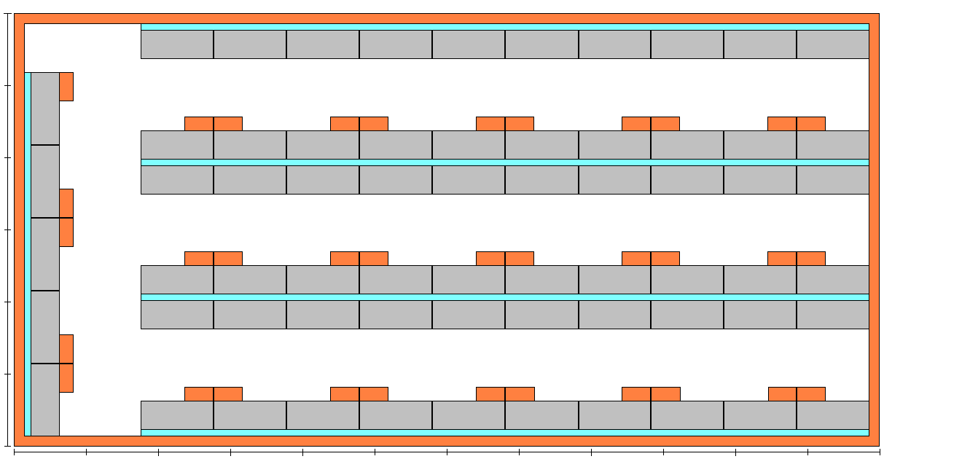

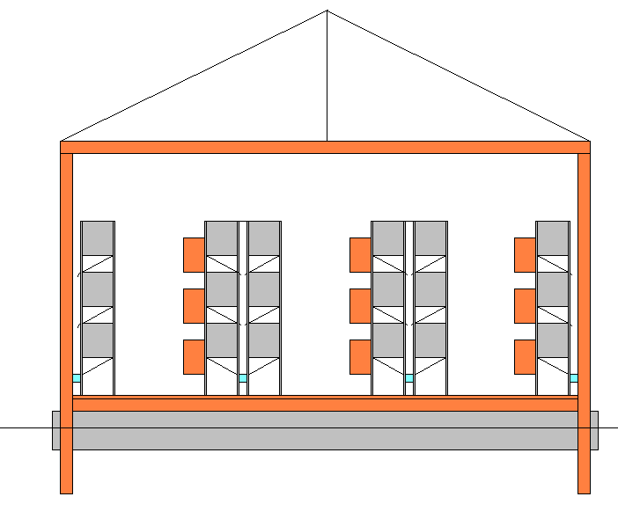

**Технология**

Для начала работы требуется закупить 95 крольчих и 5 самцов. Изначально, всё стадо крольчих искусственно осеменяется в один день, с учётом фертильности 85%, оплодотворяется всё поголовье самок, 95 кроликоматок. На 14 день производится пальпация и отсадка холостых самок на верхний ярус клеток, на нижнем все гнездовые отделения занимают беременные самки. На 31-32 день всё стадо одновременно кролится. На 18 день после окрола крольчих осеменяют второй раз. На 25 день беременности всех крольчих перемещают в клетки второго ряда клеточных батарей, где им уже подготовлены гнездовые отделения для окрола. Крольчата же остаются в клетках первой клеточной батареи, где осуществляется их откорм до забойного веса/возраста. Через 6 дней крольчихи кролятся второй раз, на 18 день происходит новое осеменение, на 25 день беременности крольчих пора отсаживать. В это время в первой клеточной батареи, кролики от первого окрола уже бы выросли до 92 дней, однако, зная, что пора пересаживать крольчих для третьего окрола, на 88-90 день всё подросшее стадо из первой батареи отправляется на бойню, ( или под заказ клиентам как племенной молодняк ), батарея полностью освобождается и в ней производится чистка, мойка, дезинфекция, сушка и она становится полностью готовым к приёму самок для третьего окрола. Далее цикличность повторяется. Подобная система получила название «пусто-занято». Стадо из второго окрола будет готово к забою через 49 дней. Таким образом получается семинедельный цикл производства. Изменяя день, на который оплодотворяется крольчиха можно использовать шести, либо восьми недельный цикл, в зависимости от того, тушку какого веса Вы хотите получать, и как интенсивно использовать крольчих. Более 8-ми недель содержать не рекомендуется, т.к. у кроликов начинается период созревания, в клетках начинаются драки, становится мало места и прочее. Работа фермы подразумевает график работы персонала 1-2 человека.

**Искусственное осеменение.**

При индустриальном разведении кроликов И.О.становится незаменимой и более практичной формой репродукции. При использовании И.О. легко создаётся плановая и прогнозируемая работа на годовой период.

1. Подготовка группы самок и самцов.
2. Использовать витаминов и синхронизация цело гормонами.
3. Искусственное Осеменение всей группы самок.
4. Синхронизация родов.
5. Легко контролировать лактацию \\уменьшается внутригнездовая смертность\\
6. Легко контролировать группы до и после дестете.
7. Легко производить план профилактики, и медицинских работ.
8. Простой расчёт при продаже.
9. Легко производить уборку и дезинфекцию.
10. Правильное и рациональное использование оборудование, сил, и средств.

Для начала И.О. подготовить спецоборудование и разбавитель семени главное поддерживать правильный температурный режим для всего оборудования.

1. ВАГИНА - для снятия семена-50--60 градус самец лучше делает садку.
2. Разбавители и колбы---36 градус.

Брать семя лучше на самку, которая не в охоте, просто держите вагину у нее между задних лап, остальное самец сам сделает. Предварительно самца лучше возбудить - от этого качество семени будет лучше. За 15 минут до забора семени в клетку к самцу подсаживаю другого самца (более мелкого и неактивного) или самку не в охоте, пока он не сделает садку, у него должны слегка покраснеть уши. После этого семя брать быстрее и по качеству оно лучше. Исходя из расчёта 100 самок нужно - снять 6-8 колб семени с 4 самцов. Сперму не очищаем, но под микроскопом смотрим, грязную не используем. В идеале сперму нужно очищать в физрастворе с помощью центрифуги. Таким способом все лишни частицы спермы прибивает центрифужной силой на дно пробирки, а сперматозоиды остаётся в растворе уже очищенные. При очистки снижается риск заражения самки половыми вирусами от самцов. Иногда 2-я доза семени - взятая через 15 минут, гораздо чище и подвижнее 1-й. Снимают сперму у самцов один раз в неделю, две дозы с одного крола. Растворитель для семени используют Минитюбовский (Германия). Он разводится 6гр. (1 пакет) на 100 мл дистиллированной воды при Т=36С. Можно хранить потом в холодильнике. Семя разводится примерно 1:10, на самку вводится 0,5мл. После проверяем на количество, наличие, и движение сперматозоидов под микроскопом. А сперму самцов рожденных в одном помёте **Не можно а нужно смешивать**, чем больше доз смешаете тем выше оплодотворяемость, но аккуратнее с температурным режимом, все разбавители, и спермоприемники должны держать температуру -36с. Долго семя не хранят, утром забор семени, часов с 11-осеменение. Перед осеменением за 50 часов - инъекция Фоллигона -24 ед, прибавляете световой день до 18 часов. За 30 минут до осеменения ссаживаю 2 самок вместе, это стимулирует овуляцию, но реально это +8-10% положительно пальпированных. Сразу после осеменения-фертагил-02 мл. Семя при осеменении должно быть 18С, то есть после разбавления всей партии, ее фасуют в емкости, не более 15 мл предварительно очень аккуратно перемешав, и дают остынуть. Остужают сперму для того чтоб снизить активность сперматозоидов, при 36С спермии очень подвижны и тратят много энергии. Перед осеменением - разбавленную сперму перемешивают, Самок осеменяю на 18 день лактации, итого 7 окролов в год. Это полууплотнённый график, крольчихи хватает на 1 год, но она себя отрабатывает - в среднем по стаду-42 крольчонка за год. При уплотнённом графике можно самку на 3-4 день осеменять самки хватает на 10 окролов. В забой кролики идут на 88-90 день своего рождения, с весом 2.6-2.8 выходной процент на мясе 56-58%. То есть 1.500 – 1.600 грамм.

**Генетические батарея.**

Задачей генетических ферм является - поставка ремонтных самок прародительского стада, поставка спермодоз для искусственное оплодотворение самок на кроликоферме. Генетическая батарея клеток организовывает поставки спермы по графику на маточные батареи клеток, для искусственного оплодотворения крольчих. Так же продаёт крольчат в возрасте от 1 дня (для вскармливания под другой лактирующей крольчихой) до 4 месяцев и сукрольных крольчих. От одного самца за один раз получают количество спермы, достаточное для оплодотворения 25 самок.Для оптимизации работы генетической фермы с точки зрения содержания самцов, желательно искусственное оплодотворение и, соответственно, отбор спермы у самцов производить 1 раз в неделю, сперма живёт 24 часа, оптимально использовать в течение 12 часов. Замороженная сперма имеет более продолжительный срок годности. Таким образом, получается, что еженедельно возможно оплодотворять одну кроликоферму на 100 кроликоматок, при содержании четырёх самцов кроликов. Поголовье самцов обновляется раз в два года.

**Основные показатели.**

Цикл производства продукции 49 дней (7-ми недельный цикл). За год самка успевает пройти 365/49=7 циклов. Забойный возраст кролика 90 дней. К этому времени стадо имеет средний живой вес 2,6-2,8 кг, выход мяса составляет 58% от живого веса, следовательно, средний вес тушки составляет около 1,5-1,6 кг. С учётом окролов всех крольчих, распределение в гнёздах производится на третий день по 8 крольчат у каждой кролико-матки. Лишних крольчат утилизируют. Из-за естественной гибели крольчат и перевода части крольчат-самок в ремонтную группу, к забою поступает порядка 3.990 кроликов, что составляет 5.985 кг мяса кролика. Первый раз самку оплодотворяют в 4 месяца при весе около 4-х кг. Продуктивная жизнь самки составляет 1 год и 3 месяца (7 циклов). Первоначальное стадо завозят в возрасте 16 недель 95 шт. далее оплодотворяют. Существуют три типа крольчих – сукрольные, прохолостные, ремонтные. Средняя фертильность (способность приносить потомство) самок составляет 80-90%, среднее количество рождаемых крольчат 9, к забою эта цифра составляет 6 крольчат на одну самку. Естественный падёж около 15-20%. На фермах с высокой санитарной культурой данные значения могут находится в пределах 5-7%. Таким образом одна крольчиха производит 6*7=42 кроликов в год. 95 крольчих – 3.990 кроликов готовых к забою. Итого данная кроликоферма производит 3.990*1,5 кг = около 5.985 килограммов крольчатины в год. При стоимости реализации мяса 350 руб/кг доход фермы составляет - 2.094.750 рублей в год. Расходы на корма составят – 3.990 кроликов к 90 дням конверсия корма составляет - 12 кг. на одного кролика вместе самкой маточного стада. Расход корма составляет 12*3.990=47.880 килограмм. Таким образом за год родительское стадо самцов съедают 0.200*5*365=365 килограмм. Общая расходная составляющая на корма за год работы составит 365+47.880 =48.245 кг. * 15 руб/кг. = 723.675 рублей.

**Комбикорм**

Комбикормовый мини-завод производит нужного состава комбикорм в нужном объёме и поставляет на ферму. Доставка осуществляется в ручную, что не занимает много времени. Корм засыпают в бункерные кормушки которые находятся не посредственно в клетках с кроликами. Рацион кормления кроликов состоит из воды и гранулированного полнорационного комбикорма, в состав которого должна входить травяная мука. Всё оборудование (клетки, кормохранение и кормораздача) рассчитана именно на такой рацион, без использования сена, что значительно сокращает трудозатраты и позволяет получать кролика нужного веса к нужному возрасту. Конверсия корма (необходимое количество килограмм комбикорма для получения 1 кг живого веса кролика достигшего забойного возраста, с учётом расходов на естественный падёж) составляет от 3,6 до 4 единиц. При выращивании кролика возрастом более 90 дней, конверсия корма увеличивается, т.к. у кролика наступает период половой зрелости, затрачивается относительно больше энергии на увеличение массы тела. Корм изготавливается самостоятельно с помощью дробилки, и гранулятора.

Чертежи самодельного станка гранулятора выложу ниже в конструкторско бюро. С их помощью можно сделать не дорогой и хороший гранулятор корма и изготавливать корм по своим собственным рецептам.

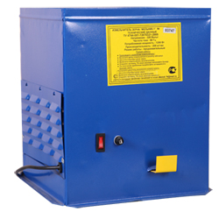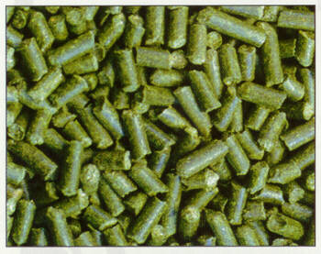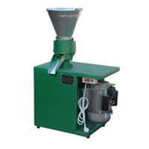

***ЭКОНОМИЧЕСКИЙ РАСЧЁТ РЕНТАБЕЛЬНОСТИ***

|  |  |  |  |  |  |
| --- | --- | --- | --- | --- | --- |
| ***Постоянные расходы кролико - фермы*** | | | | | |
| ***Наименование*** | ***Количество*** | | ***Стоимость***  ***единицы*** | ***Общая стоимость*** | |
| ***В месяц*** | ***В год*** | ***В месяц*** | ***В год*** |
| ***Комбикорм (кг.)*** | ***6.892 кг.*** | ***48.245 кг.*** | ***15 руб.*** | ***60.306 руб.*** | ***723.675 руб.*** |
| ***Вет-профелактика*** | ***833 руб.*** | ***10.000 р.*** | ***-------------------*** | ***1.000 руб.*** | ***12.000 руб.*** |
| ***Транспортный расход*** | ***1.000 руб.*** | ***12.000 руб.*** | ***-------------------*** | ***1.000 руб.*** | ***12.000 руб.*** |
| ***Вода*** | ***2.704 л.*** | ***32.450 л.*** | ***50 руб. за Куб*** | ***135 руб.*** | ***1.623 руб.*** |
| ***Родительское стадо*** | ***----------------*** | ***100 штук.*** | ***1.000 руб.*** | ***-----------------*** | ***100.000 руб.*** |
| ***Электроэнергия*** | ***500 кВт.*** | ***6.000 кВт.*** | ***4 руб. за кВт*** | ***2.000 руб.*** | ***24.000 руб.*** |
| ***Итого*** | | | |  | ***873.298 руб.*** |

|  |  |  |  |  |  |
| --- | --- | --- | --- | --- | --- |
| ***Ежегодныедоходы кролико - фермы*** | | | | | |
| ***Наименование*** | ***Количество*** | | ***Стоимость***  ***единицы*** | ***Общая стоимость*** | |
| ***1 Ремиссия*** | **7 Ремиссий** | ***1 Ремиссия*** | ***7 Ремиссий*** |
| ***Мех (Шкурка)*** | ***570 штук.*** | ***3.990 штук.*** | ***30 руб.*** | ***17.100 руб.*** | ***119.700 руб.*** |
| ***Мясо тушка кг.*** | ***855 кг.*** | ***5.985 кг.*** | ***350 руб.*** | ***299.250 руб.*** | ***2.094.750 руб.*** |
| ***Кроличьи головы*** | ***570 штук.*** | ***3.990 штук.*** | ***25 руб.*** | ***14.250 руб.*** | ***99.750 руб.*** |
| ***Навоз прелый*** | ***6.000 кг.*** | ***42.000 кг.*** | ***3 руб.*** | ***18.000 руб.*** | ***126.000 руб.*** |
| ***Итого*** | | | |  | ***2.440.200 руб.*** |

**Единовременные расходы**

|  |  |
| --- | --- |
| **Статья расхода** | **Сумма (руб.)** |
| ***Постройка 65 мини-ферм*** | ***243.750 руб.*** |
| ***Постройка здания кролико - фермы*** | ***250.000 руб.*** |  |  |
| **Итого** | **493.750 руб.** |

**Ежегодные расходы**

|  |  |
| --- | --- |
| **Статья расхода** | **Сумма (руб.)** |
| ***Закупка комбикормов, и воды*** | ***725.298 руб.*** |
| ***Закупка вакцины шприцов - вызов врача*** | ***12/000 руб.*** |
| ***Транспортные расходы*** | ***12.000 руб.*** |
| ***Маточное поголовье, и самцов 100 штук.*** | ***100.000 руб.*** |
| ***Затраты на электроэнергию*** | ***24.000 руб.*** |
| **Итого** | **873.298 руб.** |

**Пятилетний финансовый план**

|  |  |  |  |
| --- | --- | --- | --- |
| **Год** | **Доход** | **Расход** | **Прибыль** |
| ***1*** | ***2.440.200 руб.*** | ***1.367.048 руб.*** | ***1.073.152 руб.*** |
| ***2*** | ***2.440.200 руб.*** | ***873.298 руб.*** | ***1.566.902 руб.*** |
| ***3*** | ***2.440.200 руб.*** | ***873.298 руб.*** | ***1.566.902 руб.*** |
| ***4*** | ***2.440.200 руб.*** | ***873.298 руб.*** | ***1.566.902 руб.*** |
| ***5*** | ***2.440.200 руб.*** | ***873.298 руб.*** | ***1.566.902 руб.*** |
| **Итого** | **12.201.000 руб.** | ***4.860.240 руб.*** | ***7.340.760 руб.*** |